2012----2013学年度下学期高二期中考试
生物试卷
学 校
班 级
姓 名
考 号

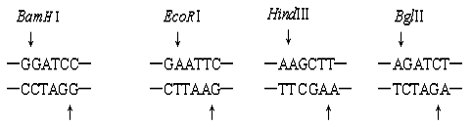
本试卷分为第Ⅰ卷（选择题，60分）和第Ⅱ卷（非选择题，40分）两部分。满分100分，考试时间90分钟。
第I卷（选择题，每小题2分，共60分）
1、在果酒、果醋和泡菜制做过程中，所用原料的有机物总量及种类变化是( )
A、减少、增加 B、减少、减少
C、增加、增加 D、增加、减少
2、制作果酒、果醋、腐乳、泡菜的主要微生物从细胞结构来看( )
A、四种均为真核生物 B、两种真核生物，两种原核生物
C、三种真核生物，一种原核生物 D、四种均为原核生物[来源: .Com]
3. 人们常选用的细菌质粒分子往往带有一个抗菌素抗性基因，该抗性基因的主要作用是
A.提高受体细胞在自然环境中的耐药性
B.有利于对目的基因是否导入进行检测
C.增加质粒分子的分子量 D.便于与外源基因连接
4.下图涉及几项重要的生物技术，对图中物质a、b、c、d的描述，正确的是 （ ）
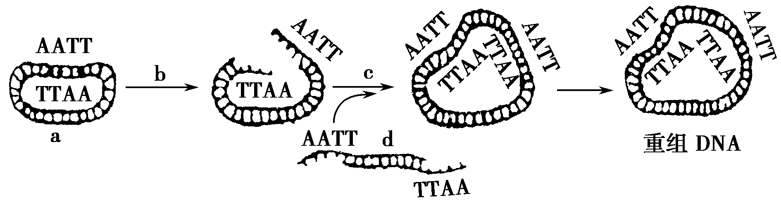
A．a的基本骨架是磷酸和核糖交替连接而成的结构
B．要获得相同的黏性末端，可以用不同种b切割a和d
C．c连接双链间的A和T，使黏性末端处碱基互补配对
D．若要获得未知序列d，可到基因文库中寻找
5. 限制酶是一种核酸切割酶，可辨识并切割DNA分子上特定的核苷酸碱基序列。下图为四种限制酶BamHI，EcoRI，HindⅢ以及BglⅡ的辨识序列。箭头表示每一种限制酶的特定切割部位，其中哪两种限制酶所切割出来的DNA片段末端可以互补黏合？其正确的末端互补序列为何？ （ ）
A. BamHI和EcoRI；末端互补序列—AATT—
B. BamHI和HindⅢ；末端互补序列—GATC—
C. EcoRI和HindⅢ；末端互补序列—AATT—
D. BamHI和BglII；末端互补序列—GATC—
6．如果科学家通过转基因工程，成功地把一名女性血友病患者的造血干细胞进行改造，使其凝血功能恢复正常。那么，她后来所生的儿子中： （ ）
A．全部正常 B．一半正常 C．全部有病 D．不能确定
7．1987年，美国科学家将萤火虫的萤光素基因转入烟草植物细胞，获得高水平的表达。长成的植物通体光亮，堪称自然界的奇迹。这一研究成果表明：（ ）
①萤火虫与烟草植物的DNA结构基本相同
②萤火虫与烟草植物共用一套遗传密码
③烟草植物体内合成了萤光素
④萤火虫和烟草植物合成蛋白质的方式基本相同
A．①和③ B．②和③ C．①和④ D．①②③④
8．人们常用DNA进行亲子鉴定。其原理是：从被测试者的血滴或口腔上皮提取DNA，用限制性内切酶将DNA样本切成特定的小片段，放进凝胶内，用电泳推动DNA小片段分离，再使用特别的DNA“探针”去寻找特定的目的基因。DNA“探针”与相应的基因凝聚在一起，然后，利用特别的染料在X光下，便会显示由DNA探针凝聚于一起的黑色条码。被测试者这种肉眼可见的条码很特别，一半与母亲的吻合，一半与父亲的吻合。反复几次过程，每一种探针用于寻找DNA的不同部位形成独特的条码，用几组不同的探针，可得到超过99.9%的父系分辨率。请问，DNA“探针”是指： （ ）
A．某一个完整的目的基因 B．目的基因片段的特定DNA
C．与目的基因相同的特定双链DNA D．与目的基因互补的特定单链DNA
9．多聚酶链式反应（PCR）是一种体外迅速扩增DNA片段的技术。PCR过程一般经历下述三十多次循环：95℃下使模板DNA变性、解链→55℃下复性（引物与DNA模板链结合）→72℃下引物链延伸（形成新的脱氧核苷酸链）。下列有关PCR过程的叙述中不正确的是： （ ）
A．变性过程中破坏的是DNA分子内碱基对之间的氢键，也可利用解旋酶实现
B．复性过程中引物与DNA模板链的结合是依靠碱基互补配对原则完成
C．延伸过程中需要DNA聚合酶、ATP、四种核糖核苷酸
D．PCR与细胞内DNA复制相比所需要酶的最适温度较高
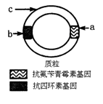
10．质粒是基因工程中最常用的运载体，它存在于许多细菌体内。质粒上有标记基因如图所示，通过标记基因可以推知外源基因（目的基因）是否转移成功。外源基因插入的位置不同，细菌在培养基上的生长情况也不同，下表是外源基因插入位置（插入点有a、b、c），请根据表中提供细菌的生长情况，推测①②③三种重组后细菌的外源基因插入点，正确的一组是： （ ）

 | 细菌在含青霉素  培养基上生长情况 | 细菌在含四环素  培养基上生长情况
① | 能生长 | 能生长
② | 能生长 | 不能生长
③ | 不能生长 | 能生长

A．①是c；②是b；③是a B．①是a和b；②是a；③是b
C．①是a和b；②是b；③是a D．①是c；②是a；③是b
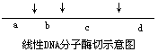
11．.已知某种限制性内切酶在一线性DNA分子上有3个酶切位点，如图中箭头所指，如果该线性DNA分子在3个酶切位点上都被该酶切断，则会产生a、b、c、d四种不同长度的DNA片段。现有多个上述线性DNA分子，若在每个DNA分子上至少有一个酶切位点被该酶切断，则理论上讲，经该酶酶切后，这些线性DNA分子最多能产生长度不同的DNA片段种类数是 ( )
A.3 B.4 C.9 D.12
12．某引种的名贵花卉用种子繁殖会发生生物性状的分离。为了防止生物性状分离并快速繁殖，可以利用该植物体的一部分器官或组织进行离体培养，发育出完整的植株。进行离体培养时不能采用该植株的 （ ）
A．茎尖 B．枝条 C．叶片 D．花粉粒
13．某研究小组为测定药物对体外培养细胞的毒性，准备对某种动物的肝肿瘤细胞（甲）和正常肝细胞（乙）进行动物细胞培养。下列说法不正确的是 ( )
A．在利用两种肝组织块制备肝细胞悬液时，也可用胃蛋白酶处理
B．为了防止细胞培养过程中细菌的污染，可向培养液中加入适量的抗生素
C．细胞培养应在含5%CO₂的恒温培养箱中进行，CO₂的作用是维持培养液的pH
D．将数量相等的甲、乙细胞分别置于相同适宜条件下培养，一段时间后，会观察到甲细胞数量比乙细胞数量多
14.一般来说，关于动物细胞体外培养以下说法正确的有 ( )
①有丝分裂 ②原代培养一般传代1～10代 ③合成培养基需加血浆 ④温度与动物体温相近 ⑤需要0₂，不需要 C0₂ ⑥C0₂能调培养液pH
A．①②③④⑤⑥ B．①②③④ C．①③④⑤⑥ D．①②③④⑥
15.离体的植物组织或细胞在适当培养条件下发育成完整的植株，离体动物体细胞却没有发育成动物的成熟个体，原因是 ( )
A．动物细胞内没有成套的遗传物质
B．动物细胞的全能性随分化程度提高而受到限制，分化潜能变弱
C．动物细胞的细胞核太小 D．动物细胞的全能性低于植物细胞
16.科学家用小鼠骨髓瘤细胞与B淋巴细胞融合，得到杂交细胞，经培养可产生大量的单克隆抗体，所用的B淋巴细胞是来自 ( )
A．骨髓的B淋巴细胞 B．脾脏的能产生抗体的B淋巴细胞
C．胸腺的B淋巴细胞 D．脾脏经过筛选的，能产生单一抗体的B淋巴细胞
17.由单克隆抗体研制而成的“生物导弹”由两部分组成，一是“瞄准装置”，二是杀伤性“弹头”，下列对此描述不正确的是 （ ）
A．“瞄准装置”是由识别肿瘤的单克隆抗体构成
B．“弹头”是由放射性同位素、化学药物和毒素等物质构成
C．“弹头”中的药物有选择杀伤肿瘤细胞的功能
D．“生物导弹”是利用细胞工程制出来的
18.阻碍番茄和马铃薯有性杂交的原因是 ( )
A．细胞壁 B．生殖隔离 C．生殖方式不同 D．生存的土壤不同
19.下列关于细胞工程的叙述，错误的是 ( )
A.电刺激可诱导植物原生质体融合或动物细胞融合
B.去除植物细胞的细胞壁和将动物组织分散成单个细胞均需酶处理
C.小鼠骨髓瘤细胞和经抗原免疫小鼠的B淋巴细胞融合可制备单克隆抗体
D.某种植物甲乙两品种的体细胞杂交与甲乙两品种杂交后代的染色体数目相同
20. 下列有关克隆绵羊“多利”的说法正确的是 （ ）
①“多利”的诞生属无性繁殖 ②“多利”的诞生采用了核移植技术
③“多利”的诞生采用了胚胎移植技术 ④“多利”的诞生采用了细胞融合技术
⑤动物细胞培养是整个技术的基础 ⑥“多利”的诞生采用了胚胎分割技术
A．①②④⑤⑥ B．①②③④⑥ C．①②③⑤ D．①②③④⑤
21.精子获能所利用的化学物质可以是 ( )
A．一定浓度的肝素 B．一定浓度的ATP
C．一定浓度的葡萄糖 D．一定浓度的血清
22.哺乳动物受精卵在卵裂期发生的变化是 ( )
A. 细胞的总表面积与总体积的比值逐渐增大
B．细胞的数目增多，有机物含量大增
C．每个细胞的DNA含量不断增加，全能性增高
D．逐渐出现了原肠腔，并有了胚层的分化
23.精子变形时，线粒体集中在尾基部的原因解释是 ( )
A．释放顶体酶发生透明带反应 B．产生能量促进精子运动
C．有利于质基因进入受精卵 D．受细胞核的挤压形成
24.下列有关动物胚胎工程的叙述中，正确的是 ( )
A．排卵是指卵泡从卵巢中排出
B．受体母畜必须处于与供体母畜同步发情的状态
C．试管动物和克隆动物本质上是一样的。
D．试管婴儿的受精及胚胎发育过程在试管内完成
25.关于受精过程的叙述错误的是 ( )
A．获能后的精子与卵子相遇后，释放顶体酶穿过透明带进入放射冠
B．透明带反应是防止多精入卵的第一道屏障
C．精子与卵黄膜相互融合，精子入卵
D．雄原核形成的同时，卵子完成第二次减数分裂
26.胚胎工程的最终技术环节是 ( )
A．细胞融合 B体外受精 C．胚胎移植 D．胚胎分割
27.判断卵子是否受精的标志是 ( )
A.当卵黄膜和透明带的间隙可以观察到一个极体时
B.当卵黄膜和透明带的间隙可以观察到二个极体时
C.当卵黄膜和透明带的间隙可以观察到三个极体时
D.当卵黄膜和透明带的间隙中极体消失时
28.胚胎干细胞是从时期胚胎或原始性腺中分离出来的一类细胞。它在基础生物学、畜牧学和医学上都具有十分重要的应用价值。下列关于其说法不正确的是（ ）
A.用于治疗人类的某些顽症 B.可用于培育人造组织器官
C.是研究体外分化的理想材料 D.可利用它通过有性生殖繁殖后代
29．老年痴呆症患者的脑血管中有一种特殊的β一淀粉样蛋白体，它的逐渐积累可能导致神经元损伤和免疫功能下降．某些基因的突变会导致β一淀粉样蛋白体的产生和积累。下列技术不能用于老年痴呆症治疗的是 （ ）
A．胚胎移植技术 B．胚胎干细胞技术
c．单克隆抗体技术 D．基因治疗技术
30.下列设想中，从生物技术的原理看，无法实现的是 （ ）
A．用基因工程技术获得SARS疫苗
B．用细胞工程技术制备抗HIV的抗体
C．用杂交育种技术培育高产青霉素
D．用细胞工程技术快速育成大量红豆杉苗
第Ⅱ卷（非选择题，共40分）
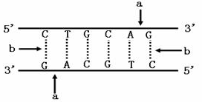
31.（10分）为扩大可耕地面积，增加粮食产量，黄河三角洲等盐碱地的开发利用备受关注。我国科学家应用耐盐基因培育出了耐盐水稻新品系。
（1）获得耐盐基因后，构建重组DNA分子所用的限制性内切酶、DNA连接酶分别作用于图中的_______处。（填“a”或“b”）
（2）将重组DNA分子导入水稻受体细胞的常用方法有农杆菌转化法和__________法。
（3）由导入目的基因的水稻细胞培养成植株需要利用_________技术。
（4）为了确定耐盐转基因水稻是否培育成功，既要用放射性同位素标记的______做探针进行分子杂交检测，又要用______方法从个体水平鉴定水稻植株的耐盐性。
32. （10分）下图为牛胚胎移植的基本程序，请据图回答：
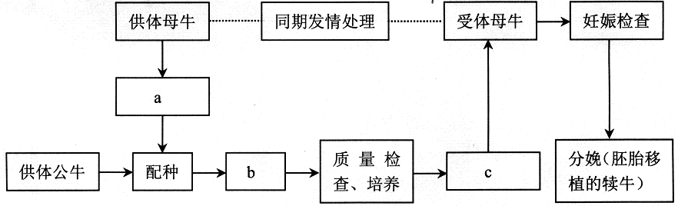

（1）图中a、c过程分别是指 ____________、____ ______。
（2）在胚胎移植过程中，供、受体母牛选择好后，要用激素进行 处理,这样处理的原因是供体和受体生殖器官的生理变化相同，为胚胎移入受体提供了相同的生理环境，以保证移植的胚胎能够继续正常发育。
（3）为了提高牛胚胎的利用率，常采取的方法是________ __；
（4）从哺乳动物早期胚胎或原始性腺中分离出来的细胞，称为ES或EK细胞。这类细胞的形态特征有___________ _______。
33. （10分）实验室利用细胞工程制备单克隆抗体。首先将特定的抗原注入小白鼠体内，几天后从小白鼠体内提取B淋巴细胞，并与小鼠骨髓瘤细胞融合，再对杂交瘤细胞进行筛选，获得能产生特异性抗体的杂交瘤细胞。最后在细胞培养液中培养杂交瘤细胞，并从培养液中提取单克隆抗体。
将特定的抗原注入小鼠
选育出产生高特异性抗体的细胞
骨髓瘤细胞
（不能在HAT培养基上生长）
某些淋巴细胞
（产生特异抗体）
混合并进行细胞融合，转到HAT
培养基上
培养
未融合
细胞死亡
杂交瘤
细胞生长
杂交瘤
细胞分
开培养

（1）在操作过程中，至少有两次筛选，这两次筛选的目的分别是：
①初次筛选是为了获得 。
②二次筛选目的是获得能产生人们需要的单克隆抗体的杂交瘤细胞。
（2）理论上讲，杂交瘤细胞具备的两个重要特点：①具有无限增殖能力，② 。
（3）如果前面的操作成功，将在培养液中提取到抗体，这样得到的抗体与传统方法得到的抗体的显著的区别是： 。
（4）在培养过程中，除了提供水分、无机盐、糖类、维生素以及氨基酸外，还需要在培养基中加入 。同时，在培养过程中，除必要的温度、光照和氧气等外界条件外，成功的另一个关键是操作过程必须保证 。
34. （10分）请回答下列有关细胞工程和胚胎工程的问题：一对健康夫妇生下一男婴，一岁时脑出血死亡，二年后女方怀孕6个月时，经羊水及脐带血诊断为男孩且患血友病，遂引产。于是夫妇俩到广州中山医附属一院做试管婴儿。医生培养7个活体胚胎，抽取每个胚胎1～2个细胞检查后，选两个胚胎移植，最后一个移植成功，出生了一健康女婴，她是我国第三代试管婴儿。请回答：
（1）试管婴儿技术作为现代生物技术，和母亲正常怀孕生产的过程相比，相同之处是 ，不同点在于
（2）如果该夫妇再生一男孩，患血友病的概率是 。
（3）医生抽取活体胚胎的1或2个细胞后，可通过观察 判断早期胚胎的性别，你认为医生应选用 性胚胎进行移植。该实例体现了现代科学技术应用于社会和人类生活的重要意义。
2012----2013学年度下学期高二期中考试
生物参考答案和评分标准
第I卷（选择题，每小题2分，共60分）
题号 | 1 | 2 | 3 | 4 | 5 | 6 | 7 | 8 | 9 | 10 | 11 | 12 | 13 | 14 | 15
答案 | D | C | B | B | D | C | D | D | C | A | C | D | A | D | B
题号 | 16 | 17 | 18 | 19 | 20 | 21 | 22 | 23 | 24 | 25 | 26 | 27 | 28 | 29 | 30
答案 | B | C | B | D | C | A | A | B | B | A | C | B | D | A | C
第Ⅱ卷（非选择题，共40分）
31.（10分，每空2分）
（1）a 和a
（2）基因枪法（花粉管通道法）
（3）植物组织培养
（4）耐盐基因（目的基因） 一定浓度的盐水浇灌（移裁到盐碱地中）
32.（10分，每空2分）
(1) 超数排卵处理 胚胎移植
(2) 同期发情
(3) 胚胎分割移植（只答胚胎分割给1分）
(4) 体积小，细胞核大，核仁明显
33.（10分，每空2分）
（1）① 融合的杂交瘤细胞（杂交瘤细胞）
（2）能产生特定的抗体 （产生单芡隆抗体）
（3）特异性强、灵敏度高。
（4）动物血清（血浆）无菌
34．（10分，每空2分）
（1）都为有性生殖 试管婴儿是体外受精，胚胎移植的产物 （只答体外受精给1分）
（2） 1//2
（3）性染色体形态 女

